市市场监管局完成“两会”食品安全保障工作

2023年1月2日至5日，我市召开市八届人大三次会议、市政协八届三次会议。为保障“两会”期间参会代表、委员及工作人员饮食安全，市市场监管局提前谋划，周密部署，落实各项监管措施，圆满完成“两会”的食品安全保障工作。
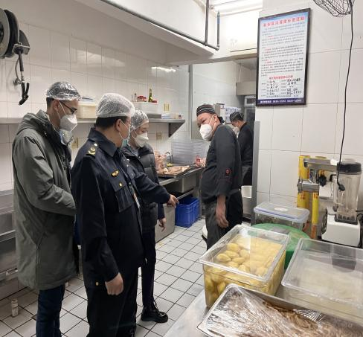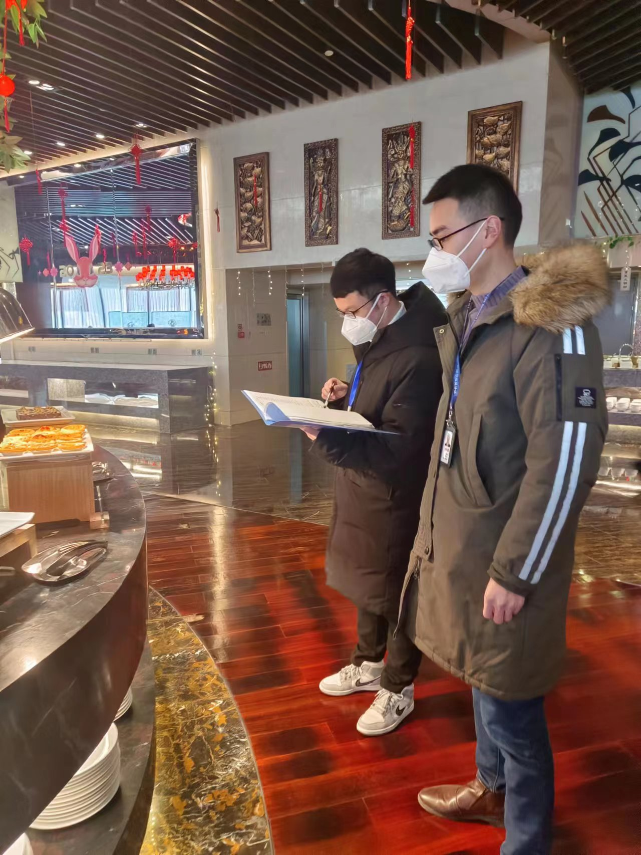
一是统筹部署、提前介入排查消除风险
市市场监管局制定《2023年市“两会”期间食品安全保障工作方案》，明确保障人员和工作职责任务。会前对“两会”的4家接待酒店提前介入进行全面食品安全监督检查，针对发现的8个风险隐患问题及时提出整改意见，消除盲区死角。对会议期间的菜谱进行严格检查审核，排查消除食品安全风险隐患。签订重大活动食品安全保障责任书和承诺书，明确接待酒店职责和义务。

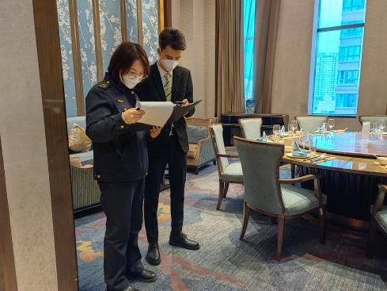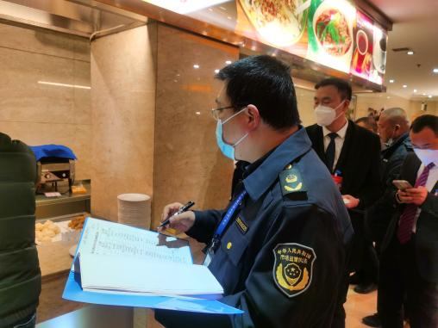
二是全程监管、驻点保障监督消除隐患
市局派出4名监管人员在“两会”期间对接待酒店进行全程驻点监督保障，会议期间实行保障情况日记录、日报告制度，严格审核接待酒店每餐次食谱，对食品原料采购、贮存、加工制作、餐具洗消、食品留样等环节严格把关，及时消除餐饮服务环节的食品安全隐患，确保“两会”期间餐饮服务食品安全。

